INFORMACIÓN PÚBLICA ORDINARIA, PROACTIVA O FOCALIZADA.
MES DE OCTUBRE DE 2022

- 01 DE OCTUBRE
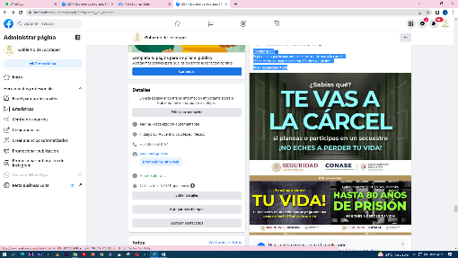
¿Sabías qué?
Si planeas o participas en un secuestro, ¡te vas a la cárcel!
El secuestro se paga hasta con 80 años de prisión.
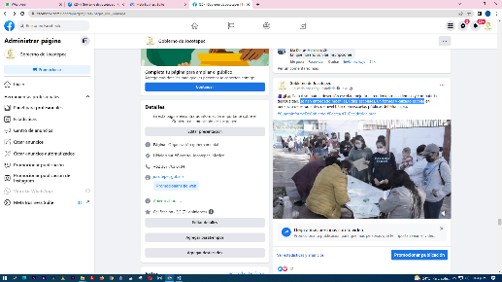
#911Recuérdalo #088
- 01 DE OCTUBRE
Se han entregado mochilas, útiles escolares, uniformes y calzado escolar.
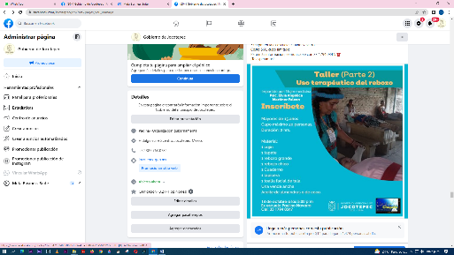

- 01 DE OCTUBRE

Taller “uso terapéutico del rebozo”.
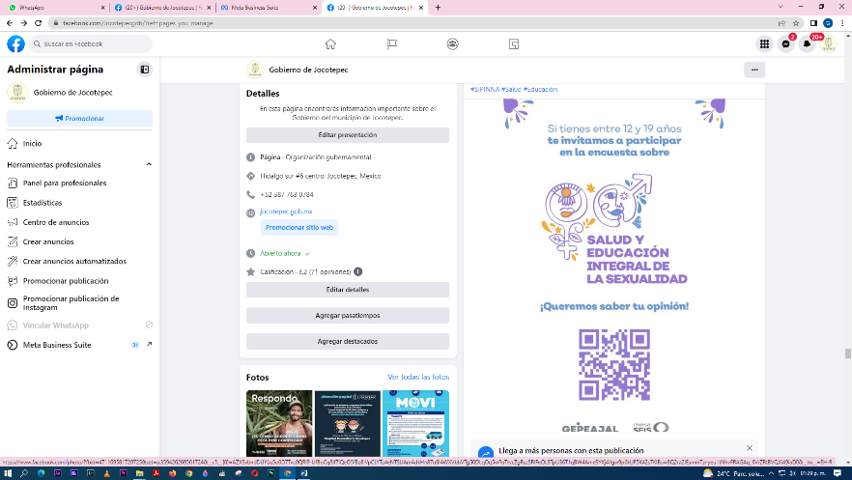

- 01 DE OCTUBRE
Encuesta sobre “Salud y Educación Integral de la Sexualidad”.

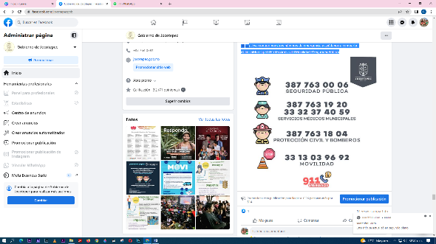
- 01 DE OCTUBRE
¡Lleva contigo nuestros números de emergencia y ayúdanos a compartir!
#ClínicaMunicipal #ProtecciónCivil #Movilidad #SeguridadPública
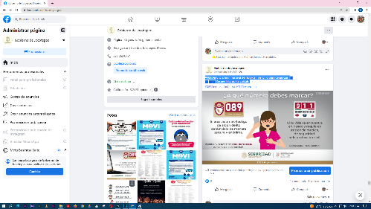
- 02 DE OCTUBRE
#089DenunciaAnónima fácil de recordar, ¡sencillo para denunciar!
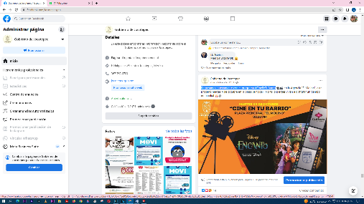
- 02 DE OCTUBRE
Regresamos nuevamente con el programa #CineEnTuBarrio

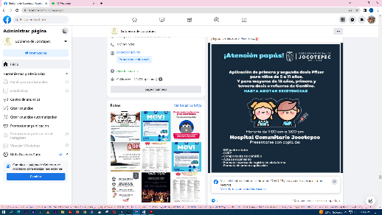
- 02 DE OCTUBRE
Si tu hijo o hija tiene entre 5 y 11 años y no lo has vacunado o ya ha pasado más de cuatro
meses de su primera aplicación contra el COVID-19 ¿qué estas esperando?.

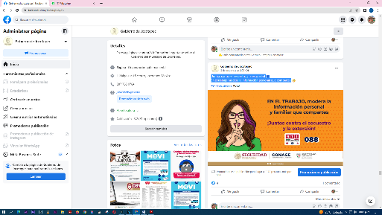
- 03 DE OCTUBRE
¡Juntos contra el secuestro y la extorsión!
En el trabajo modera la información personal que compartes.
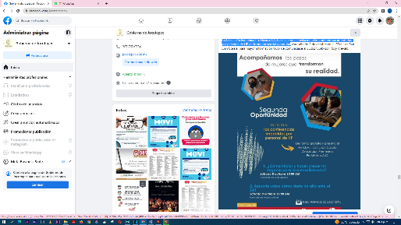
- 03 DE OCTUBRE
La Asociación Femenina ProMéxico A.C. hace la cordial invitación a las conferencias
impartidas por personal de HP de forma presencial y gratuita.
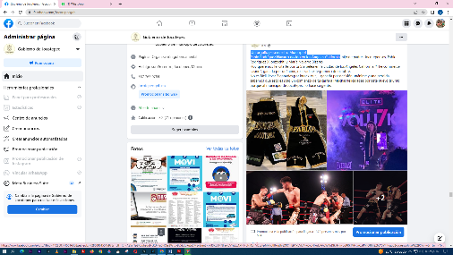
- 03 DE OCTUBRE
¡Un orgullo para nuestro Municipio!
Pablo Rodríguez Navarro nacido en los Ángeles California.
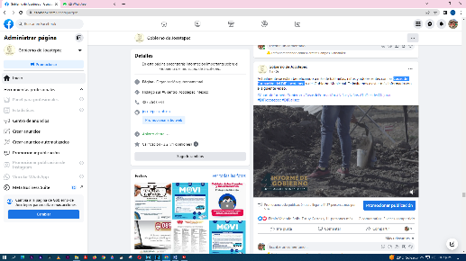
- 03 DE OCTUBRE
Casas de Formación del DIF Jocotepec.
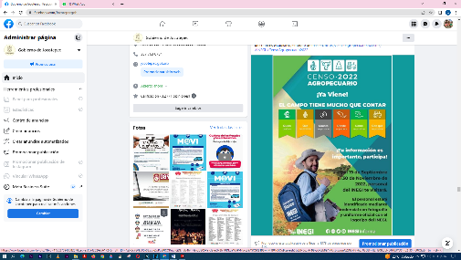

- 03 DE OCTUBRE
#CensoAgropecuario 2022.

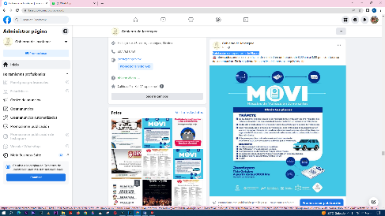
- 04 DE OCTUBRE
Validación de Expedición de Placas.
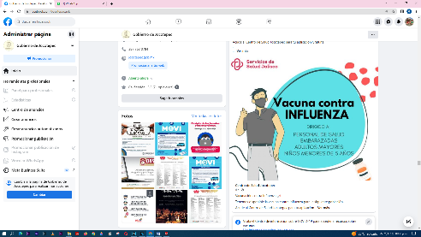
- 04 DE OCTUBRE
Vacunación contra Influenza.

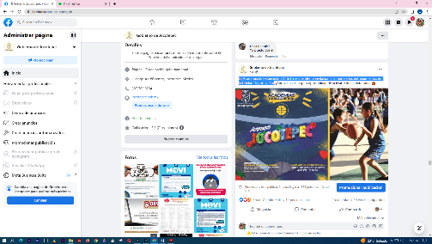
- 04 DE OCTUBRE
La Academia de baloncesto EDJ te hace una atenta invitación a sumarte a los entrenamientos
en la Unidad Deportiva Sur.
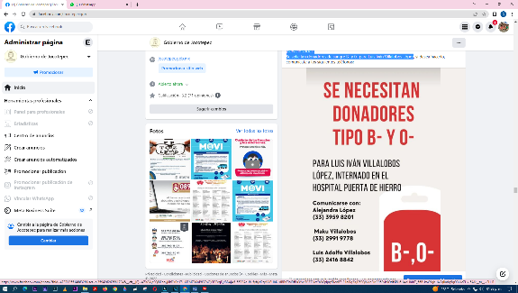
- 04 DE OCTUBRE
¡Servicio social!
Se solicitan donadores de sangre B- y 0- para Luis Iván Villalobos López.

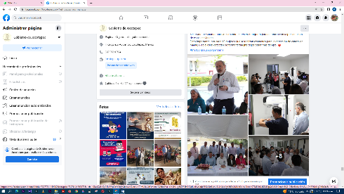
- 04 DE OCTUBRE
Mes de la lucha y prevención contra el cáncer de mama.

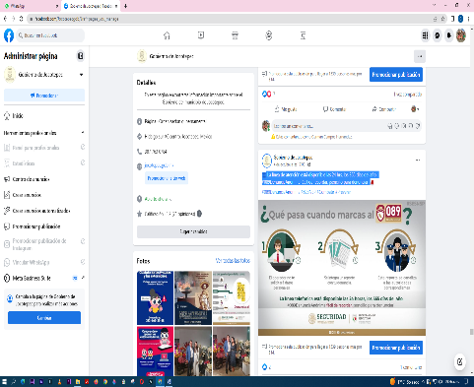
- 04 DE OCTUBRE
La línea de atención está disponible las 24 hrs, los 365 días del año.
#089DenunciaAnónima fácil de recordar, ¡sencillo para denunciar!
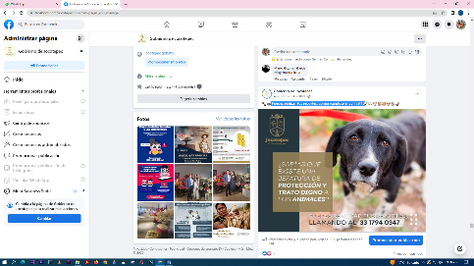
- 04 DE OCTUBRE
¡Sabías que existe una jefatura de protección y trato digno a los animales?
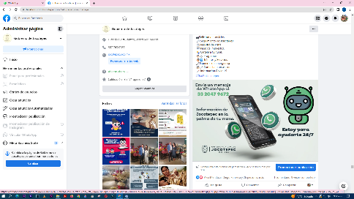
- 05 DE OCTUBRE
¡Información de Jocotepec en la palma de tu mano!
Envía un WhatsAapp al 33 2047 9672
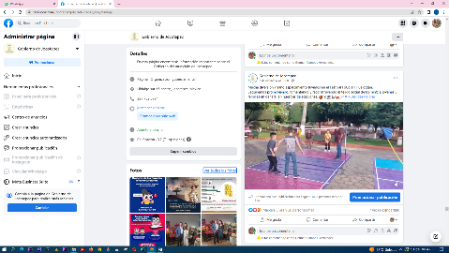
- 05 DE OCTUBRE
Mucha diversión y sano esparcimiento tuvimos en el Festival FoCo en Huejotitán.
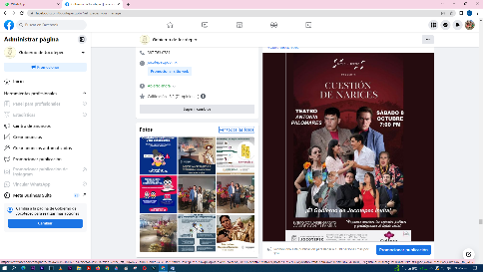
- 05 DE OCTUBRE
El teatro Antonia Palomares le abre sus puertas a la compañía "OHTLI Teatro" la cual nos presenta su obra 'Cuestión de narices'.

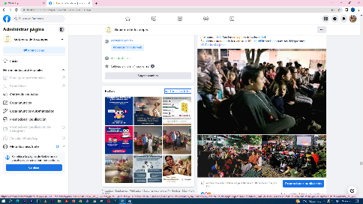
- 05 DE OCTUBRE
Este martes el programa de "Cine en tu Barrio".

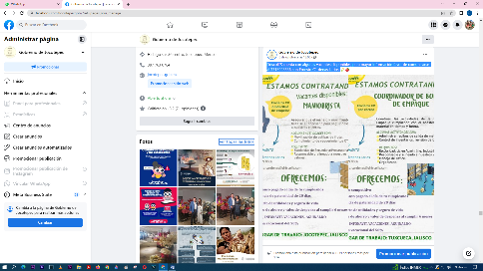

- 05 DE OCTUBRE
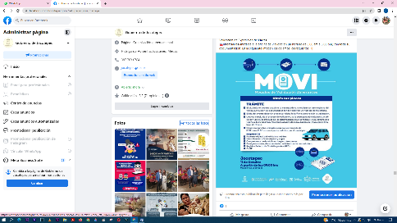
Driscoll´s cuenta con algunas vacantes disponibles, para mayor información favor de comunicarse al 3315998686 con Ernesto Cárdenas Larios.
- 05 DE OCTUBRE
Validación de Expedición de Placas.
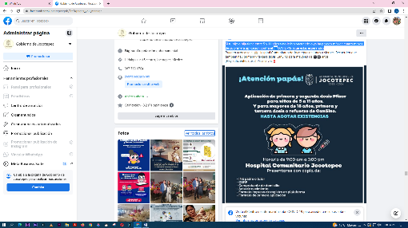
- 06 DE OCTUBRE
Si tu hijo o hija tiene entre 5 y 11 años y no lo has vacunado o ya ha pasado más de cuatro
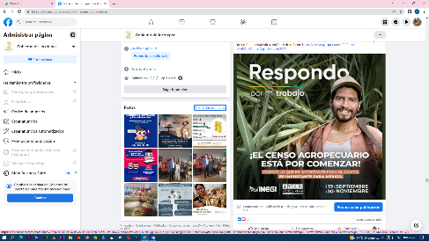
meses de su primera aplicación contra el COVID-19 ¿qué estas esperando?.
- 06 DE OCTUBRE
El Instituto Nacional de Estadística y Geografía (INEGI) llevará a cabo el #CensoAgropecuario 2022 hasta el 30 de noviembre.
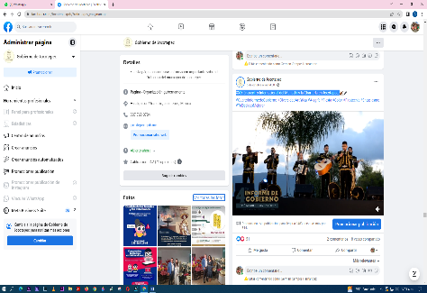
- 06 DE OCTUBRE
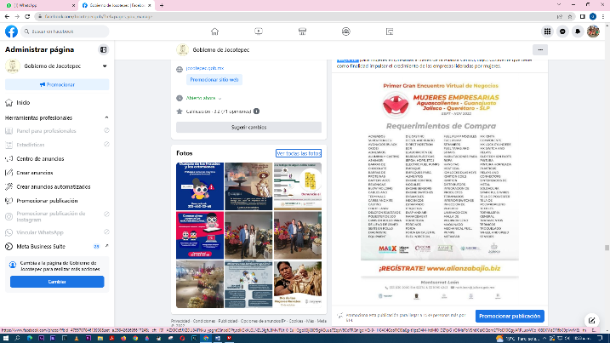
XXIX Encuentro Internacional del Mariachi y la Charrería en Jocotepec.

- 06 DE OCTUBRE
"Primer Gran Encuentro Virtual de Negocios”.
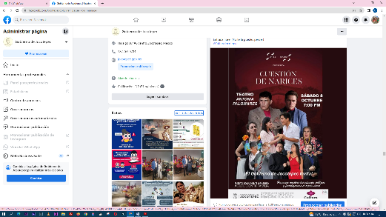
- 06 DE OCTUBRE
“Cuestión de Narices” una obra de teatro que tendremos para ti.
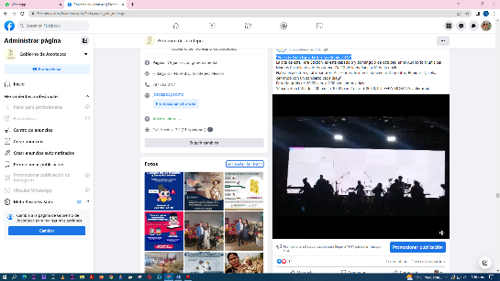
- 06 DE OCTUBRE
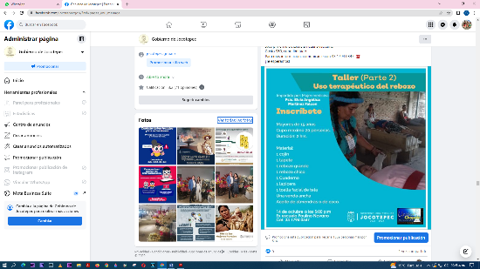
“Pulso & Tinta Expo Tattoo Jocotepec 2022”.
- 07 DE OCTUBRE
El rebozo proporciona beneficios relajantes y terapéuticos.
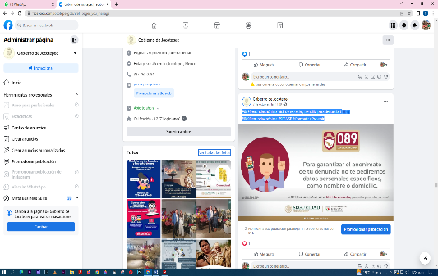
- 07 DE OCTUBRE
#089DenunciaAnónima fácil de recordar, ¡sencillo para denunciar!
#089DenunciaAnónima #SESNSP #Combatir #Prevenir
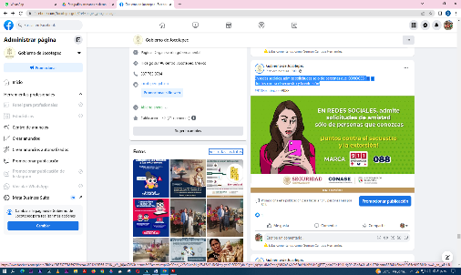
- 07 DE OCTUBRE
En redes sociales, admite solicitudes solo de personas que CONOCES.
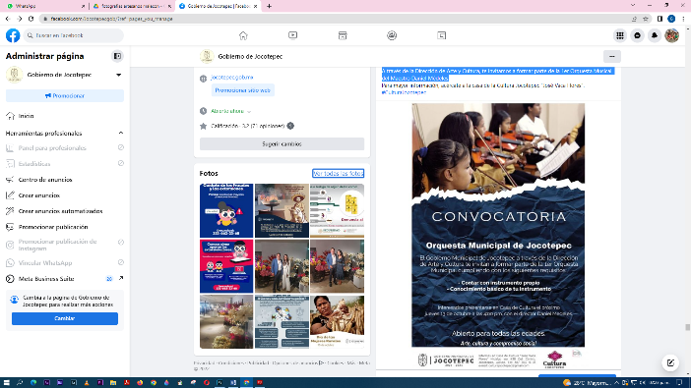
¡Juntos contra el secuestro y la extorsión!

- 07 DE OCTUBRE
A través de la Dirección de Arte y Cultura, te invitamos a formar parte de la 1er Orquesta Musical del Maestro Daniel Médeles.
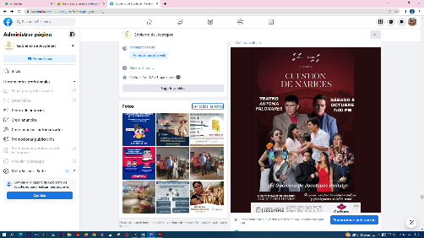
- 07 DE OCTUBRE
“Cuestión de Narices” una obra de teatro que tendremos para ti.

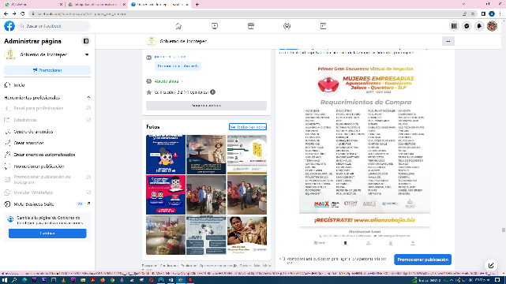
- 07 DE OCTUBRE
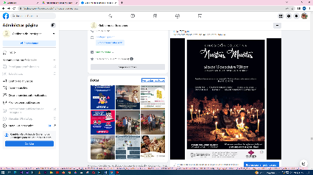
"Primer Gran Encuentro Virtual de Negocios”.
- 07 DE OCTUBRE
Ven a presenciar la Exposición Colectiva “Nuestros Muertos”.
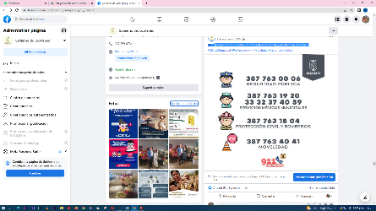
- 08 DE OCTUBRE
¡Lleva contigo nuestros números de emergencia y ayúdanos a compartir!

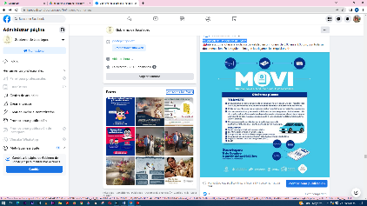
- 08 DE OCTUBRE
Validación de Expedición de Placas.
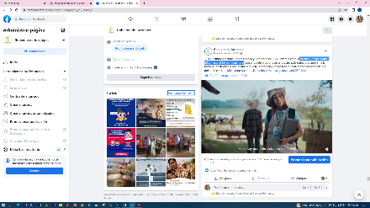
- 08 DE OCTUBRE
#CensoAgropecuario 2022 hasta el 30 de noviembre.
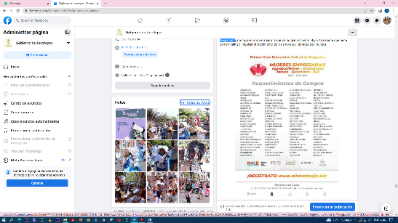
- 08 DE OCTUBRE
"Primer Gran Encuentro Virtual de Negocios”.

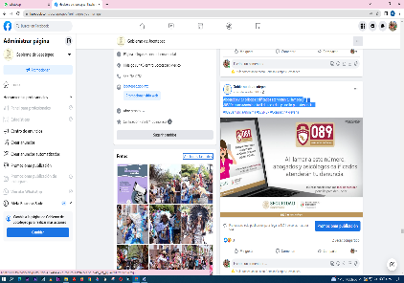
- 09 DE OCTUBRE
Abogados y psicólogos calificados atenderán tu llamada.
#089DenunciaAnónima fácil de recordar, ¡sencillo para denunciar!
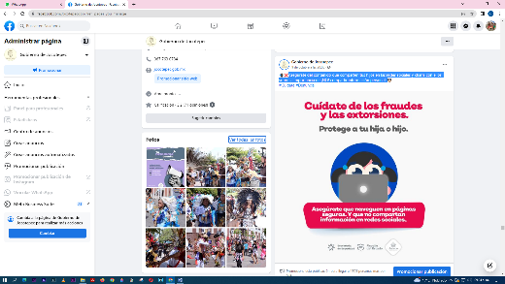
- 09 DE OCTUBRE
Asegúrate del contenido que comparten tus hijos en las redes sociales y charla con
ellos sobre la importancia de ¡NO! compartir información personal.
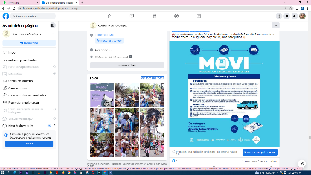
- 10 DE OCTUBRE
Validación de Expedición de Placas.
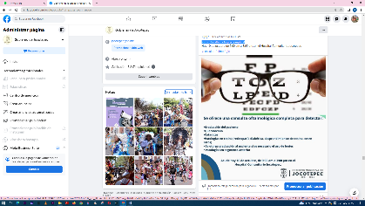
- 10 DE OCTUBRE
¡Consulta oftalmológica completa!

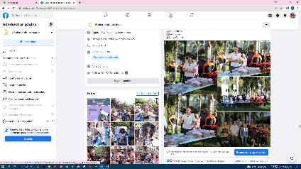
- 10 DE OCTUBRE
Entrega de uniformes en la Clínica Municipal.

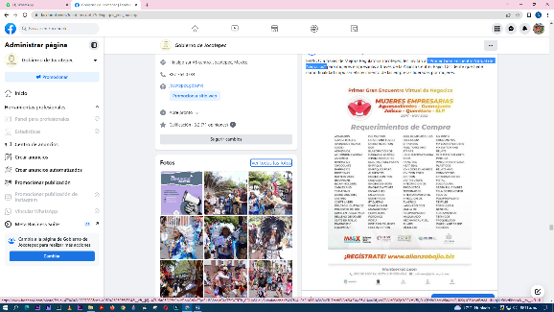

- 10 DE OCTUBRE
"Primer Gran Encuentro Virtual de Negocios”.
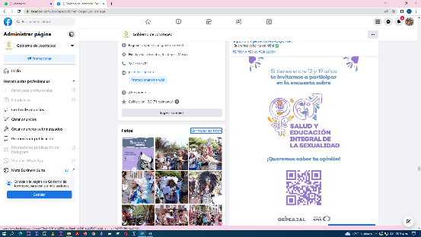

- 10 DE OCTUBRE
“Salud y Educación Integral de la Sexualidad”.

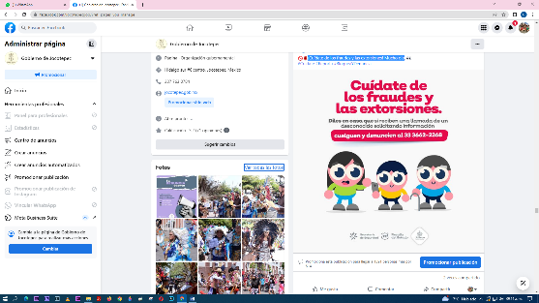
- 11 DE OCTUBRE
¡Cuídate de los fraudes y las extorsiones! Mucho ojo.
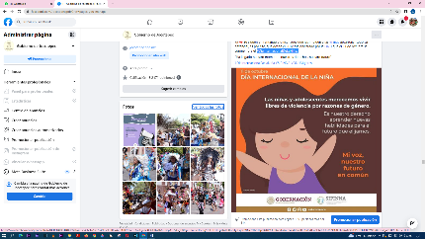

- 11 DE OCTUBRE
#DíaInternacionalDeLaNiña.
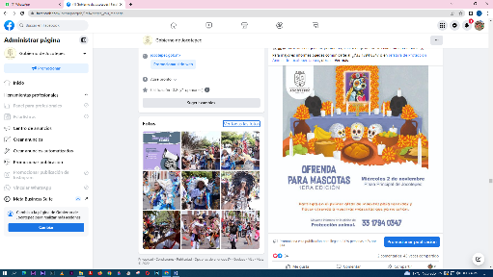

- 11 DE OCTUBRE
“1era edición de Ofrenda para Mascotas”.
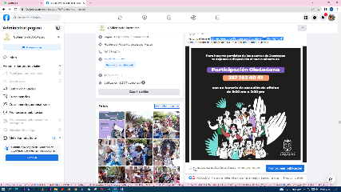

- 11 DE OCTUBRE
Número directo de Participación Ciudadana 387 763 40 41.
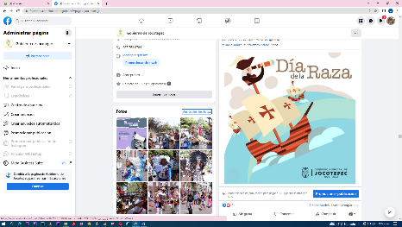
- 12 DE OCTUBRE
"Día de la Raza".
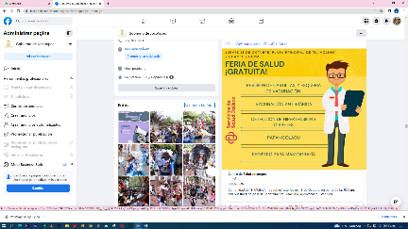
- 12 DE OCTUBRE
Habrá feria de la salud completamente gratis.
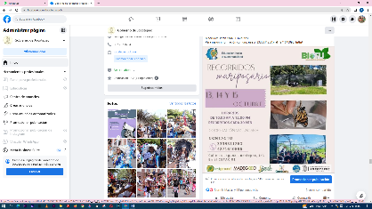
- 12 DE OCTUBRE
Invitación a ser partícipe de los recorridos que se realizarán en el mariposario.

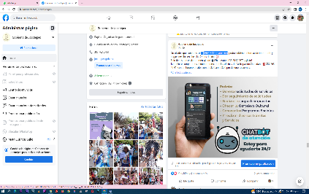
- 12 DE OCTUBRE
CHAT BOT de atención.
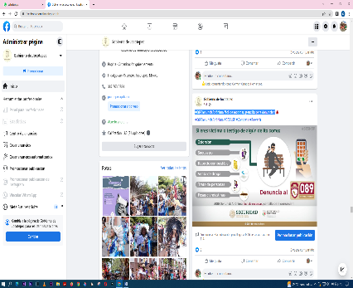
- 12 DE OCTUBRE
#089DenunciaAnónima fácil de recordar, ¡sencillo para denunciar!.
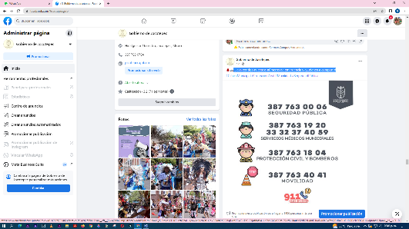

- 13 DE OCTUBRE
¡Lleva contigo nuestros números de emergencia y ayúdanos a compartir!
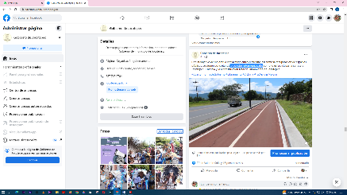
- 13 DE OCTUBRE
Proyectos intermunicipales.
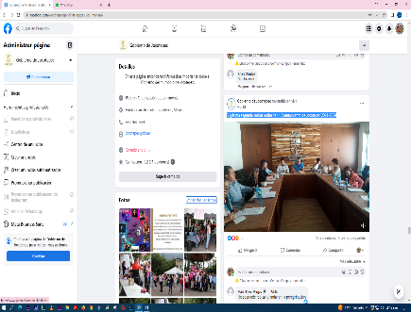
- 13 DE OCTUBRE
Vigésima segunda sesión ordinaria H. Ayuntamiento de Jocotepec 2021-2024.
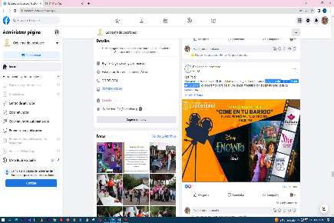
- 13 DE OCTUBRE
Programa de "Cine en Tu Barrio".
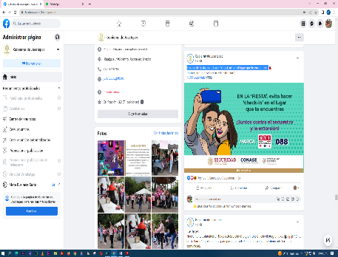
- 13 DE OCTUBRE
Si sales de fiesta, evita hacer “Check-in” en el lugar que te encuentres.

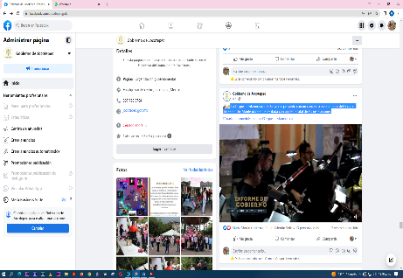
- 14 DE OCTUBRE
La Orquesta Filarmónica de Jalisco se presentó con un concierto en el interior del
Templo del Señor del Monte donde fue recibida con un lleno total de las instalaciones.
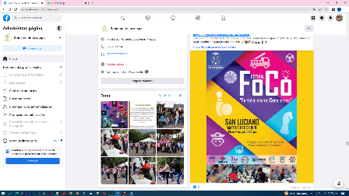

- 14 DE OCTUBRE
¡Atención San Luciano! Continuamos con la gira del "Festival FoCo".
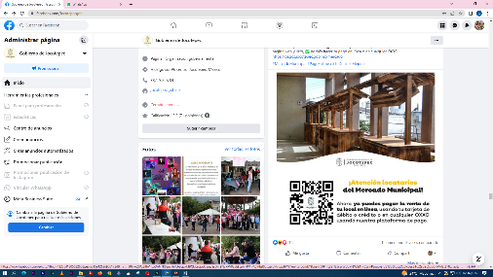
- 14 DE OCTUBRE
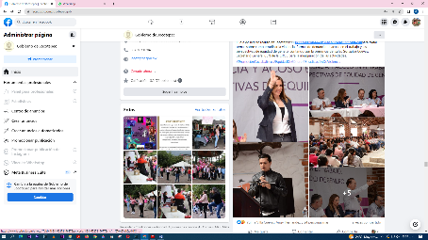
¡Locatarios! Ahora pagar la renta de tu local en el Mercado Municipal es más fácil.
- 14 DE OCTUBRE
“Primer Encuentro Avanzamos-Súmate-Croc”.
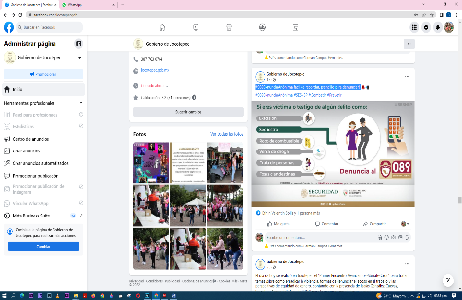
- 14 DE OCTUBRE
#089DenunciaAnónima fácil de recordar, ¡sencillo para denunciar!.

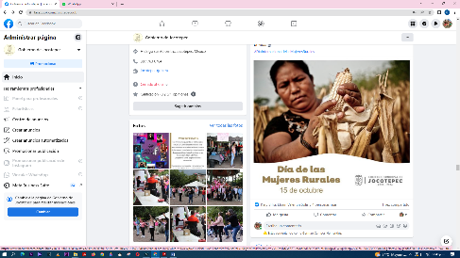
- 15 DE OCTUBRE
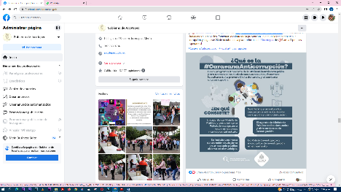
#DíaInternacionaldelasMujeresRurales.
- 15 DE OCTUBRE
Programa de la #FiscalíaAnticorrupción.
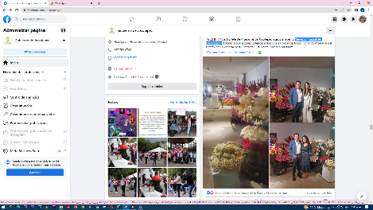
- 15 DE OCTUBRE
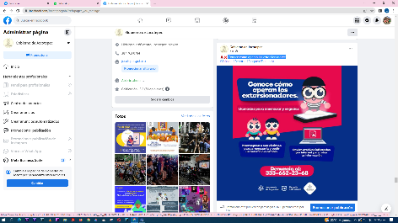
“Servicio Integral de Decoración”.
- 15 DE OCTUBRE
¡Conoce como operan los extorsionadores!
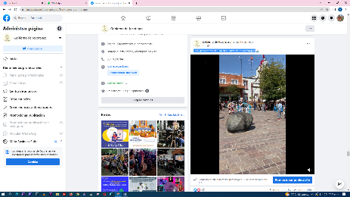
- 16 DE OCTUBRE
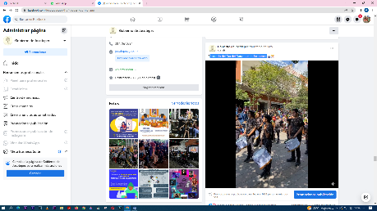
7mo Aniversario del Día del Danzante en Jocotepec.
- 16 DE OCTUBRE
Recorrido del Día del Danzante en Jocotepec.

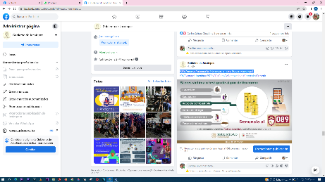
- 16 DE OCTUBRE
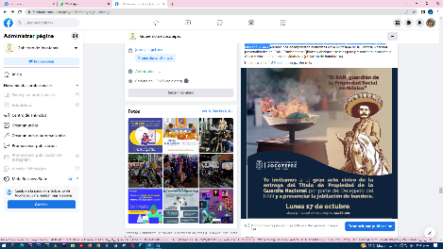
#089DenunciaAnónima fácil de recordar, ¡sencillo para denunciar!
- 16 DE OCTUBRE
Entrega del Título de Propiedad de la Guardia Nacional por parte del Delegado del Registro Agrario Nacional (RAN).
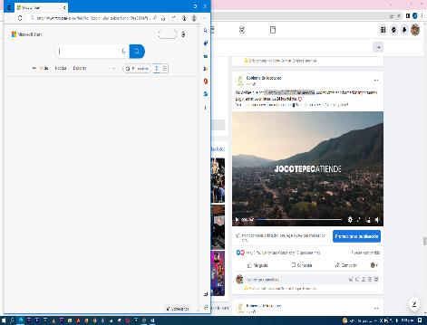
- 16 DE OCTUBRE
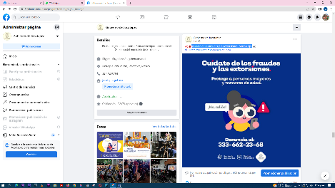
Nuestro CHAT BOT de atención.
- 17 DE OCTUBRE
¡Cuídate de los fraudes y las extorsiones! Mucho ojo.
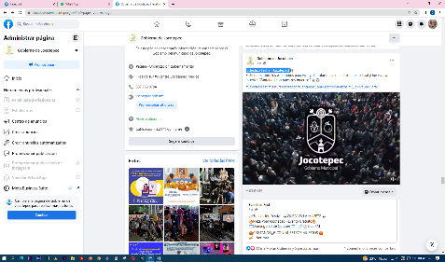
- 17 DE OCTUBRE
¡Ecléctico Fest en Jocotepec!.
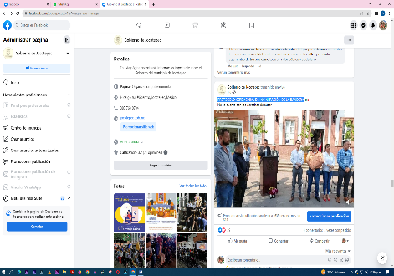
- 17 DE OCTUBRE
PROTOCOLO CEREMONIAL DE INCINERACIÓN DE LA BANDERA.
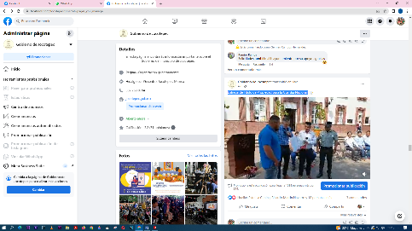
- 17 DE OCTUBRE
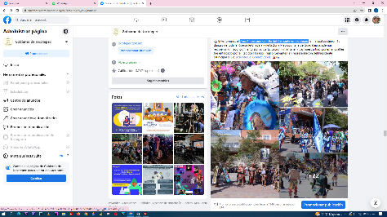
Entrega de Título de Propiedad para la Guardia Nacional.
- 17 DE OCTUBRE
7mo Aniversario del Día del Danzante en Jocotepec.
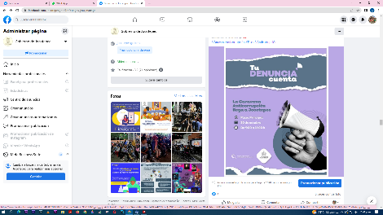
- 18 DE OCTUBRE
#CaravanaAnticorrupción.
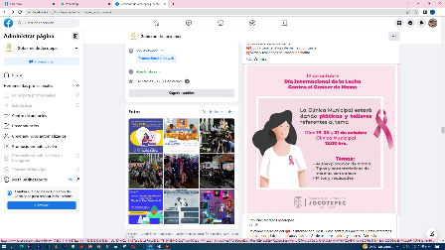
- 18 DE OCTUBRE
La detección oportuna del #cancerdemama puede salvar muchas vidas.
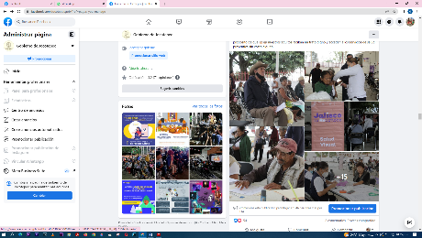
- 18 DE OCTUBRE
Entregas del programa ”#JaliscoTeReconoce”.
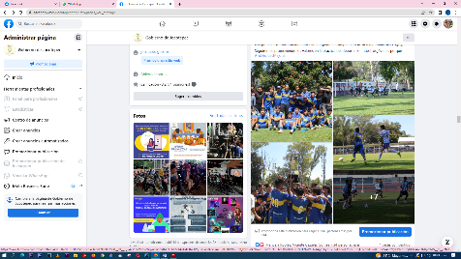
- 18 DE OCTUBRE
Liga Municipal de Fútbol.
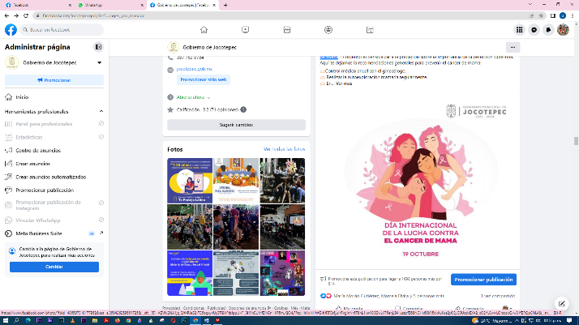
- 19 DE OCTUBRE
Día Internacional de lucha contra el Cáncer de mama.
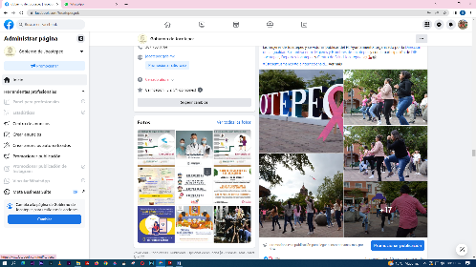
- 19 DE OCTUBRE
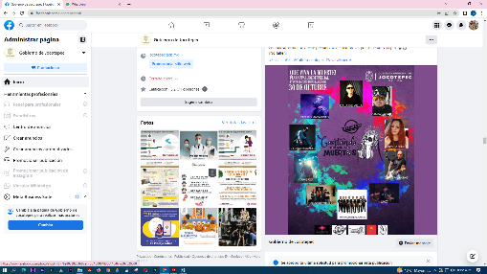
Día Internacional de la Lucha contra el Cáncer de Mama.
- 19 DE OCTUBRE
Eclectico Fest.

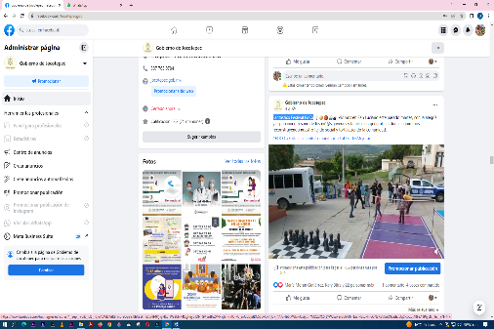
- 19 DE OCTUBRE
Fantástico Festival FoCo.
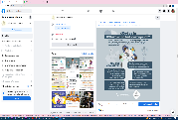
- 20 DE OCTUBRE
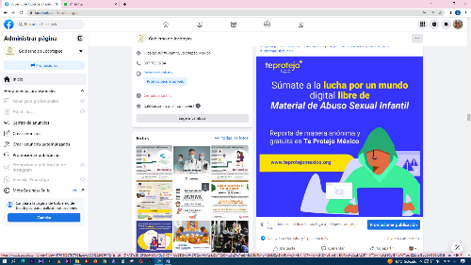
La #CaravanaAnticorrupción llega hoy 20 de octubre en la plaza principal de #Jocotepec
- 20 DE OCTUBRE
La lucha por un mundo digital libre de Material de Abuso Sexual Infantil debe ser un
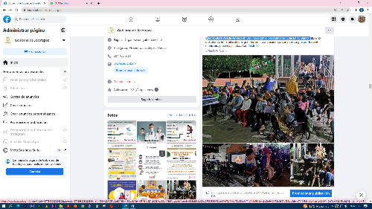
compromiso de todas y todos.
- 20 DE OCTUBRE
Una fabulosa velada vivimos en Las Trojes con el programa de "Cine En Tu Barrio".

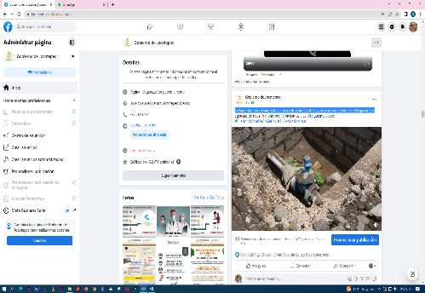
- 20 DE OCTUBRE
Se han estado realizando de manera estructurada obras y servicios en diferentes
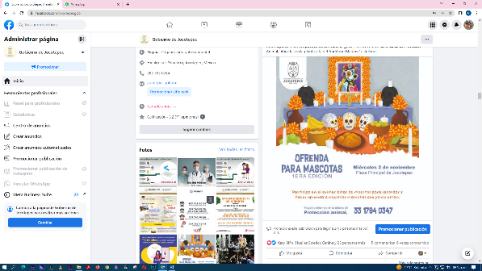
delegaciones.
- 20 de noviembre
“1era edición de Ofrenda para Mascotas”.
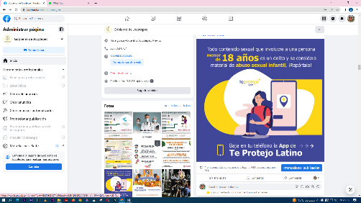
- 21 DE OCTUBRE
¡La solución para erradicar el material de abuso sexual infantil a un click de distancia!

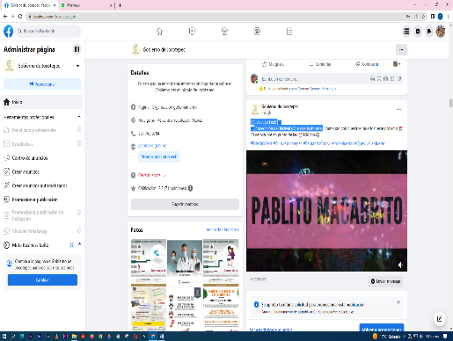
- 21 DE OCTUBRE
¡@Eclectico Fest!
5ta edición del festival ¡Que viva la muerte!
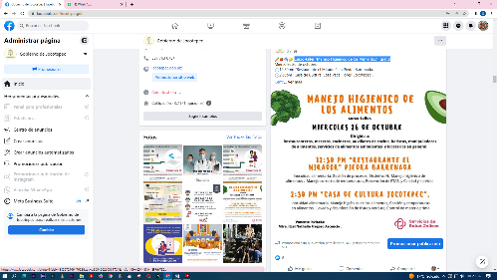
- 21 DE OCTUBRE
Curso-taller “Manejo Higiénico de los Alimentos” ¡gratis!
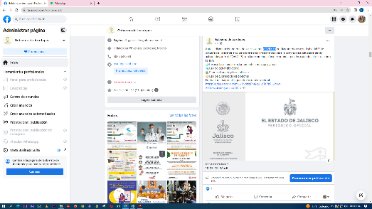
- 21 DE OCTUBRE
COVID-19
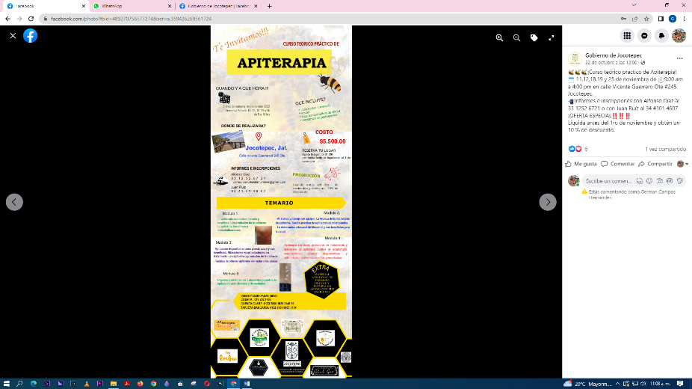
- 22 DE OCTUBRE
¡Curso teórico practico de Apiterapia!
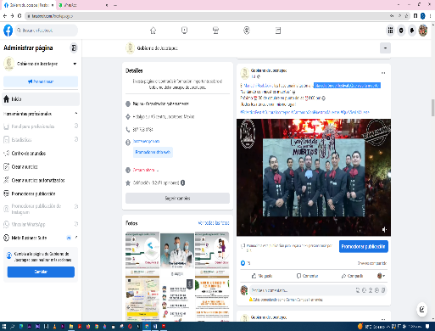
- 22 DE OCTUBRE
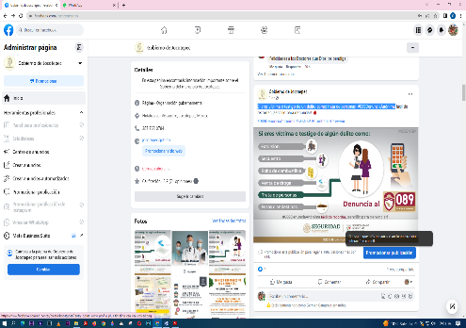
5ta edición del festival ¡Que viva la muerte!
- 22 DE OCTUBRE
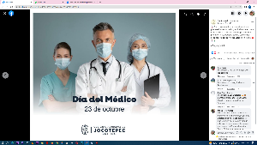
Si eres víctima o testigo de un delito como: trata de personas #089DenunciaAnónima.
- 23 DE OCTUBRE
#Día_del_Médico
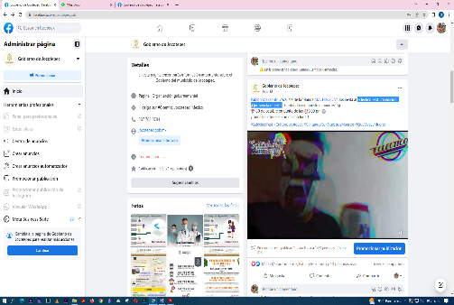
- 23 DE OCTUBRE
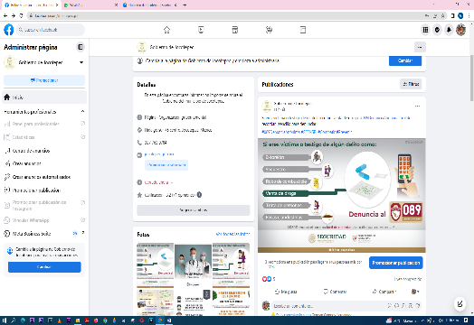
Ecléctico Fest 5ta edición ¡Que viva la muerte!
- 23 DE OCTUBRE
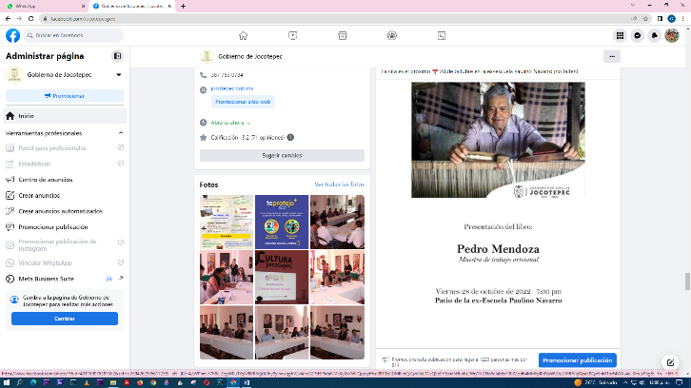
#089DenunciaAnónima fácil de recordar, ¡sencillo para denunciar!

- 24 DE OCTUBRE
Gran presentación del libro “Muestra de Trabajo Artesanal”.
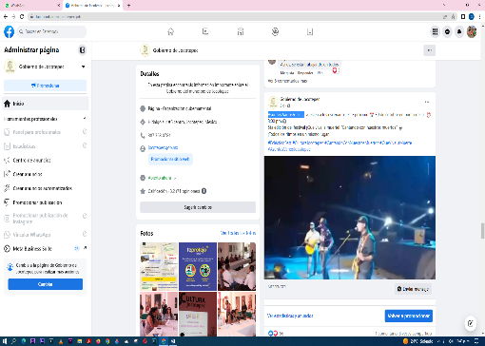
- 24 DE OCTUBRE
Asuntos Varios/oficial.
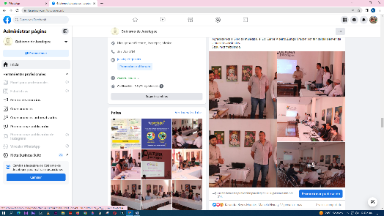
- 24 DE OCTUBRE
#Jocotepec es sede del “Curso Básico de Formación en el Área de Sistemas de Información Geográfica”
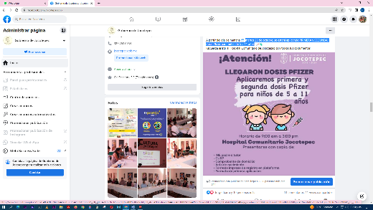
- 24 DE OCTUBRE
Martes 25 de octubre, se estará aplicando PRIMERA y SEGUNDA dosis Pfizer para niños
de 5 a 11 años.
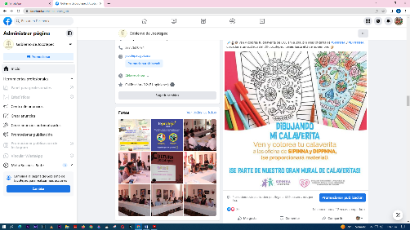
- 25 DE OCTUBRE
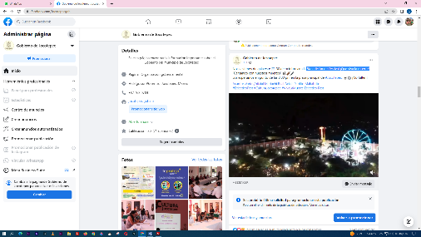
¡Se parte de nuestro gran mural de calaveritas!
- 25 DE OCTUBRE
5ta edición del festival ¡Que viva la muerte!
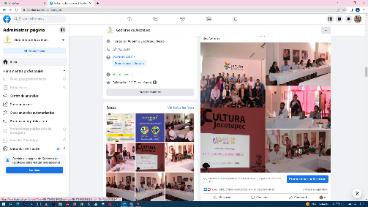
- 25 DE OCTUBRE
“Consulta Juvenil 2021”
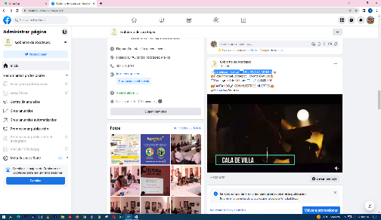
- 25 DE OCTUBRE
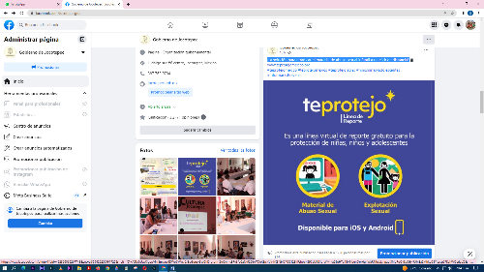
5ta edición Festival QUE VIVA LA MUERTE.
- 25 DE OCTUBRE
¡La solución para erradicar el material de abuso sexual infantil a un click de distancia!
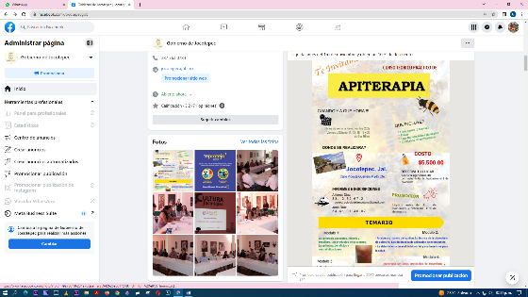
- 26 DE OCTUBRE
¡Curso teórico practico de Apiterapia!
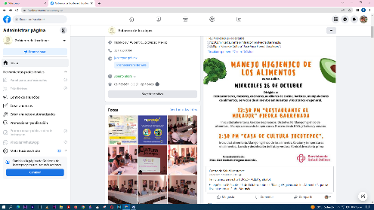
- 26 DE OCTUBRE
Curso-taller “Manejo Higiénico de los Alimentos” ¡gratis!
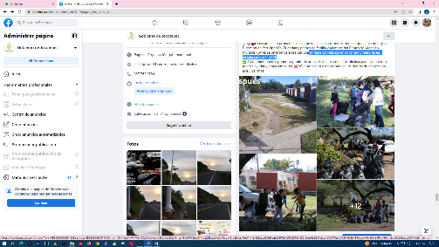
- 26 DE OCTUBRE
Jornada de limpieza en el campo y fuera de las instalaciones del CAM.
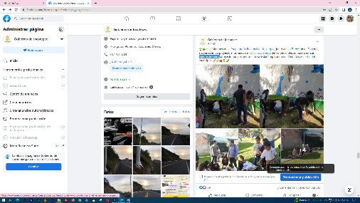
26 DE OCTUBRE
Huertos urbanos.
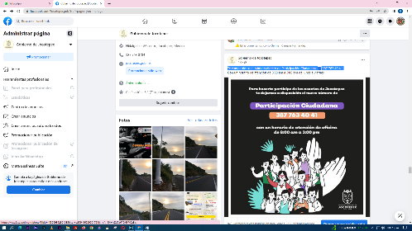
- 26 DE OCTUBRE
Te compartimos el número directo de Participación Ciudadana 387 763 40 41.
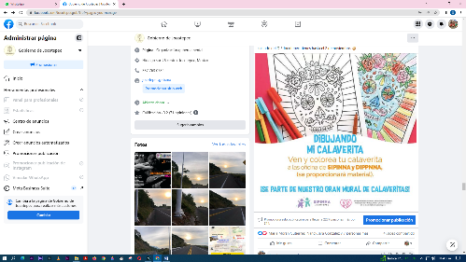
- 27 DE OCTUBRE
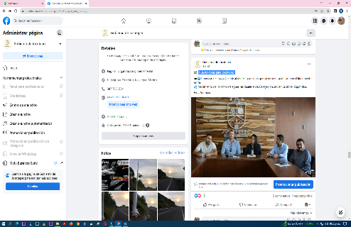
¡Se parte de nuestro gran mural de calaveritas!
- 27 DE OCTUBRE
¡Nuevas obras para Jocotepec!
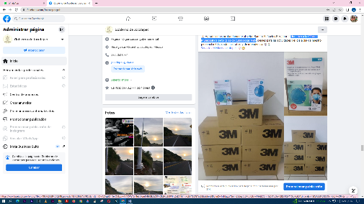
- 27 DE OCTUBRE
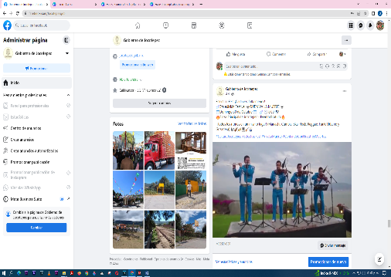
Donativo a la Clínica Municipal de siete cajas de cubre bocas N95
- 27 DE OCTUBRE
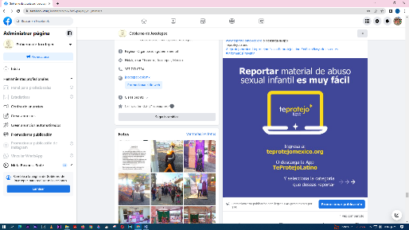
Ecléctico Fest ¡Cada vez falta menos!
- 28 DE OCTUBRE
¡La solución para erradicar el material de abuso sexual infantil a un click de distancia!
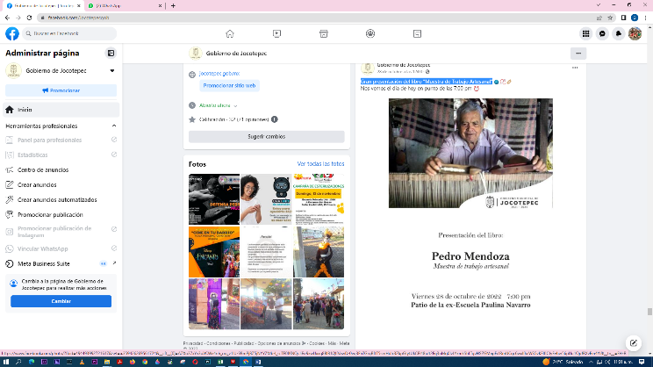
- 28 DE OCTUBRE
Gran presentación del libro “Muestra de Trabajo Artesanal”.
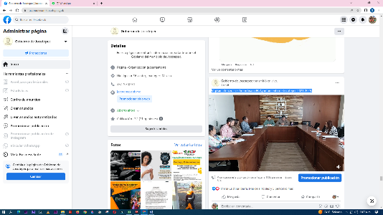
- 28 DE OCTURBE
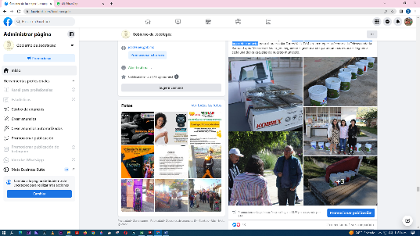
Vigésima tercera sesión ordinaria H. Ayuntamiento de Jocotepec 2021-2024.
- 28 DE OCTUBRE
Se entregaron materiales como pintura, lámparas led y tapas de contacto.
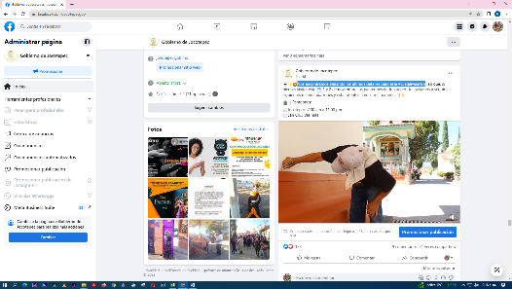
- 28 DE OCTUBRE
Nos encontramos afinando los últimos detalles para este #DíadeMuertos.
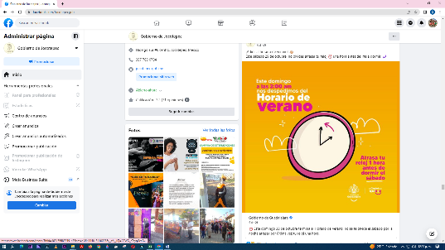
- 28 DE OCTUBRE
¡Adiós al horario de verano!

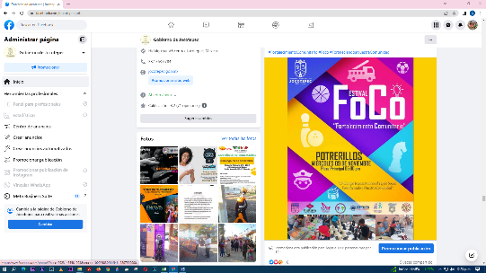
- 29 DE OCTUBRE
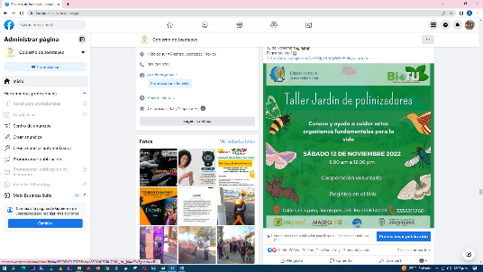
El Festival FOCO estará presente en Potrerillos.

- 29 DE OCTUBRE
BioTU, soluciones hacia la sustentabilidad.
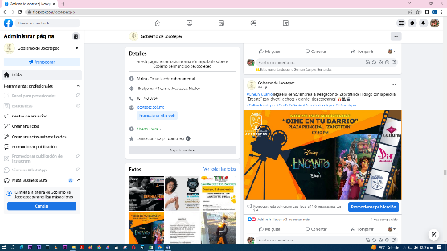
29 DE OCTUBRE
#CineEnTuBarrio llega el 9 de noviembre a la Delegación de Zapotitán de Hidalgo.
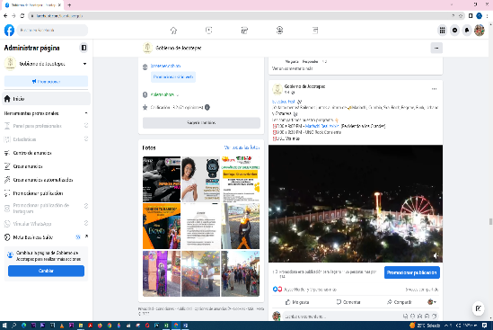
- 29 DE OCTUBRE
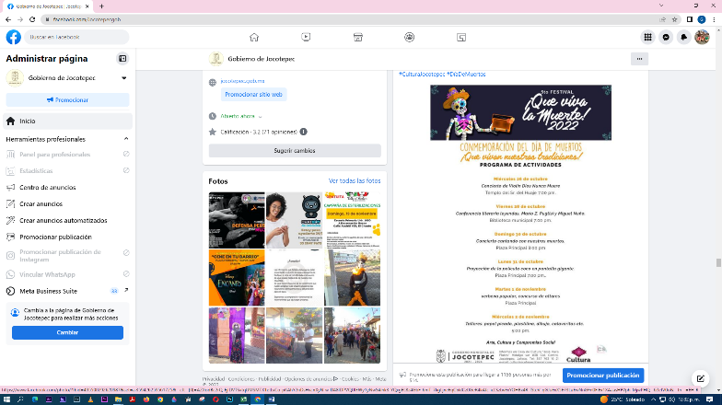
Eclectico Fest

- 29 DE OCTUBRE
¡Que vivan nuestras tradiciones

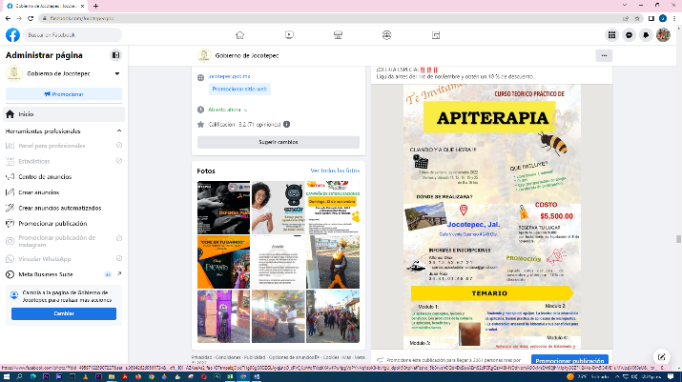
- 30 DE OCTUBRE
- ¡Curso teórico practico de Apiterapia!

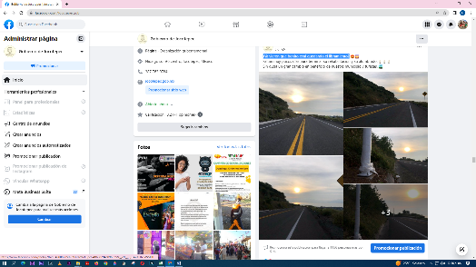
- 30 DE OCTUBRE
¿Ya vieron que bonito está quedando el libramiento?

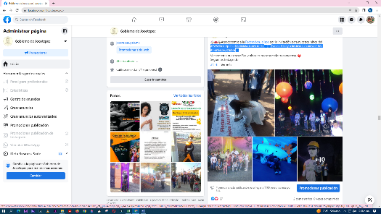
- 30 DE OCTUBRE
#CAMJocotepec a las instalaciones de la Canica Azul y a las instalaciones de las #FiestasDeOctubre

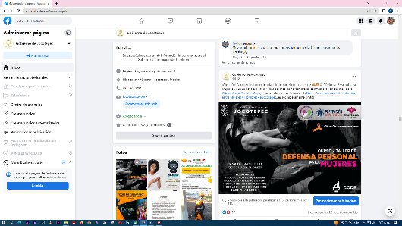
- 31 DE OCTUBRE
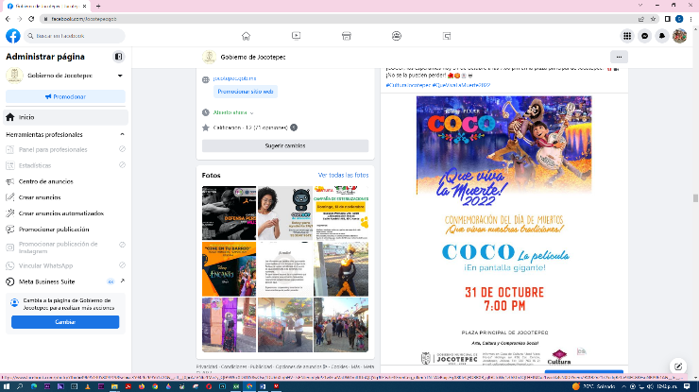
Taller de "Defensa Personal para Mujeres".

- 31 DE OCTUBRE
- ¡Que vivan nuestras tradiciones
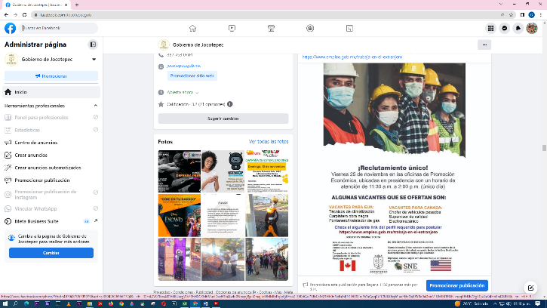

- 31 DE OCTUBRE
¡Se ofertan vacantes para EUA Y Canadá!

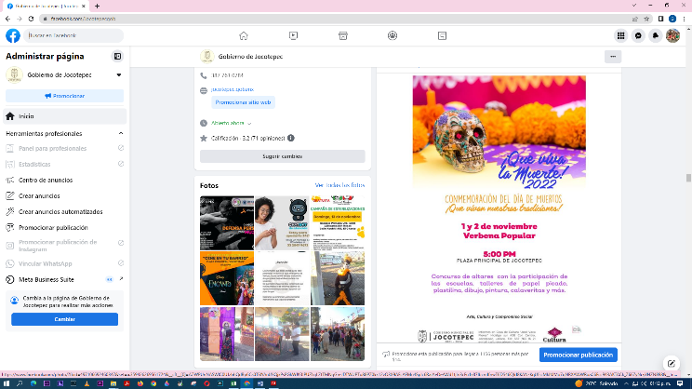
- 31 DE OCTUBRE
¡Que vivan nuestras tradiciones

